Regio Noordkop Country & Bluegrass

www.regionoordkop.nl ether: 106.6 FM
Digitaal Ziggo: Kan. 918
luisteren on line kan via: www.regionoordkop.nl/live-radio/
of op elk gewenst moment, wanneer u maar wilt, via
http://hans.vdveen.org/muziek/

U vindt daar de uitzendingen van de laatste drie maanden, waar u vrij uit kunt kiezen.
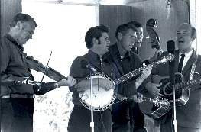

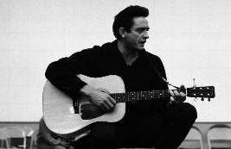
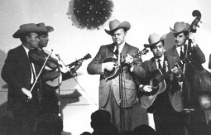
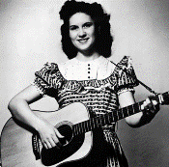
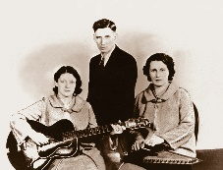
23 januari 2024
Dinsdag 20:00-21:00 – Country & Bluegrass NieUw
Dinsdag 21:00-22:00 – Traditionele Country
Dinsdag 22:00-23:00 – Bluegrass

samenstelling, montage & presentatie
Hans van der Veen

Eerst mijn excuses, want de vorige week zat er een foutje in het Country uur. In plaats van Wynn Stewart kwam Norma Jean nog een keer terug. De oorzaak zit waarschijnlijk in een luie muis: je denkt dan dat je bestand B verplaatst, maar bestand A is nog in de muis blijven hangen. Ik heb Wynn er aan het slot maar even achteraan gezet. Ik hoop dat het deze week goed gaat. Ach, tenslotte zijn we maar amateurs.
In het uurtje NieUw zit weer van alles, ook Jody Stecher, maar dat is een reissue. Ik was er wel tevreden over, maar gezegd dient te worden dat ik veel nieuwe CD’s ongeschikt vind.
In het Country uur gaan we verder met de familie van twee Troy Martins en in het Bluegrass uur met de drie Arthurs Smithen. Ik heb er eigenlijk niets over te zeggen, u zult het wel horen.
Veel luisterplezier!

Dinsdag 23 januari 2024: 20:00-21:00
Country & Bluegrass NieUw !
2024-04
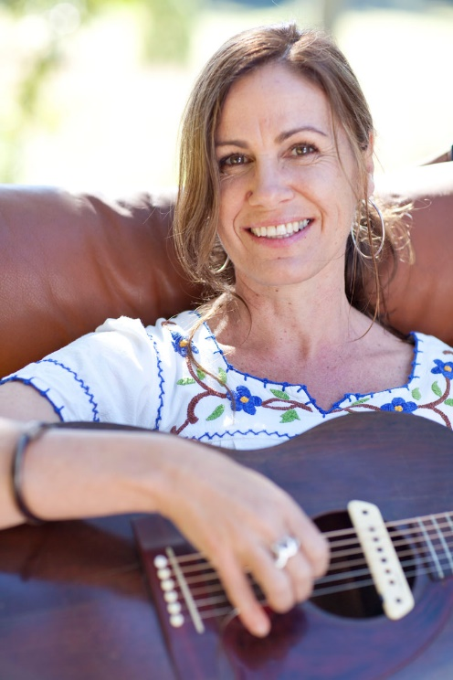
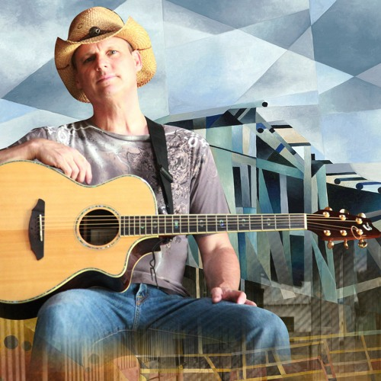

Sara Tindley & Marty Falle

Nieuwe Country:
- Craig Dillingham Somewhere between my heart
and guitar strings
- Sara Tindley Red dirt
- Scotty Rich Before you go
- Sam Bidwell Don’t underestimate Mexico
- Charlotte Morris Tennessee
- Jody Stecher & Krishna Bhatt Yellow gal
- Boy Named Banjo Heart attack
- Last Birds After dark
Nieuwe Bluegrass:
- Marty Falle Kentucky Bluestar
- Natalie Padilla & friends Charles the Fifth
- Muddy Krick Mountain Band He rode all the way to Texas
- Michael Carpenter If you’d have told me
- Miles Over Mountains Best I can
- Larry & Joe Roll in my sweet baby’s arms
- Billy Gilman Roller coster
- Natalie Padilla, Casey Campbell & Tyler Andal
Say, darling, say

Dinsdag 23 januari: 21:00-22:00
Regio Noordkop Country
Troy Martin Family – 3
Troy Glenn (II) & Tony

Alli Gillis

Geschreven door Troy Glenn Martin (II)
- Darrin Allen For all (I) care
- George Strait Baby’s gotten good at Goodbye
- Johnny Rodriguez I’ve already seen more than I wanna hear
- Alli Gillis I wouldn’t put it past love
- Iron Horse Three sheets to the wind
- Darrin Allen If yesterday was today
Geschreven door Tony Martin
- Lee Ann Womack I'll Think of a Reason Later
- Tanya Tucker Let the good times roll
- Sammy Kershaw Politics, Religion and Her
- Mark Wills Jacob's Ladder
- Larry Stewart I’ve got my hands full
- Martina McBride Whatever You Say
- Mark Nesler Not as Simple as That
- Tracy Lawrence Used to the Pain
- Sara Evans Why Should I Care

Dinsdag 23 januari: 22:00-23:00
Regio Noordkop Bluegrass
3 x Arthur Smith – 2
Arthur Q en Arthur GB
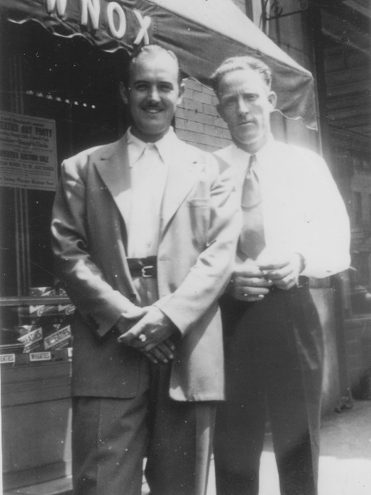
Arthur Q en Archie Campbell

Arthur Q Smith
- Joe Val Bound to ride
- Todd Taylor I can’t stop loving you (misschien)
- Lynwood Lunsford Kansas City Railroad Blues
- John Ashby Lost Train Blues
- In’t Veld Family Tennessee Waltz (misschien)
- Jim & Jennie Walking In My Sleep
- Arthur Q. Smith The Angels Cried
Arthur Guitar Boogie Smith
- Carroll Best Banjo Boogie
- Arthur Smith & Bobby Thompson
Banjo Buster
- Don Reno Memphis Five String
- Don Reno/Bill Harrell Bi-Centennial
- Earl Scruggs Revue Dueling Banjos
- Rob McCoury Feuding Banjos
- Larry Stephenson Band I Saw A Man
- Bill Emerson Fingers On Fire
- Carl Story Fourth Man
- Stonemans Guitar Boogie
- Doyle Lawson He's Everywhere
- The Petersens Redheaded stranger
Bonus
- Bill Clifton Walking in my sleep

De vorige week
Wilt u luisteren naar het programma van de vorige week?
Control+klik op onderstaande links

Dinsdag 16 januari: Country & Bluegrass NieUw
http://hans.vdveen.org/muziek/A - COUNTRY NU (pas verschenen)/387A - C & BG Nieuw - 2024-01-16.mp3

dinsdag 16 januari: Noordkop Country: Liz Anderson (1)
http://hans.vdveen.org/muziek/B - NOORDKOP COUNTRY/387B- Regio Noordkop Country - 2024-01-16 - Liz Anderson (1).mp3

dinsdag 16 januari: Noordkop Bluegrass: Gordon Lightfoot (1)
http://hans.vdveen.org/muziek/C - NOORDKOP BLUEGRASS/387C - Regio Noordkop Bluegrass - 2024-01-16 - Gordon Lightfoot (1).mp3

